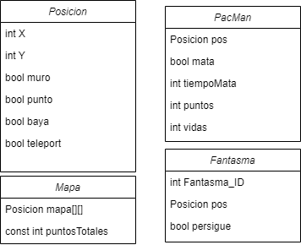

Fantasma:

* Fantasma_ID: Identificador del fantasma, para ir soltándolos uno a uno
* pos: posición del fantasma, ir actualizando cada vez que se mueve
* persigue: booleano que se activa cuando el jugador se encuentra a una cierta distancia (para que sea más fácil hacerlo con un cierto radio), que hace que el patrón de movimiento del fantasma pase de ser aleatorio a perseguir al jugador

PacMan:

* mata: booleano que indica si el jugador puede matar fantasmas (ha comido baya gorda)
* tiempoMata: entero que va disminuyendo en 1 cada segundo que indica los segundos en los que podrá seguir matando, cuando llegue a 0 el booleano mata cambia a falso
* puntos: indica los puntos que ha recogido el jugador. Cuando los puntos recogidos sean iguales a los puntos totales, el jugador gana. Tiene que recoger todos los puntos y las bayas
* vidas: indica el número de vidas que le quedan al jugador. Inicializar a 3 e ir restando cuando colisione con un fantasma

Posicion:

* X e Y son las coordenadas
* muro: indica si en la coordenada indicada hay un muro o no
* punto: indica si en la posición indicada por X e Y hay un punto o no; inicializarlos a mano y cuando el jugador vaya pasando los va recogiendo y van cambiando a falso
* baya: indica si en la posición hay una baya, que te permite matar a los fantasmas; inicializar a mano
* teleport: indica si en la posición hay un teleport, cuando sea true moveremos el jugador a la posición del otro teleport

Mapa:

* mapa: matriz de posiciones que representa el mapa, los muros los inicializamos a mano sin la necesidad de ejecutar el juego
* puntosTotales: valor que indica el total de puntos que hay en el mapa, contando puntos y bayas